**Производство из металла и дерева в городе Пскове**

**Компания ООО «КВ-Энерго»**

**Тел. 8 (911) 881-65-77**

Изготавливает металлоконструкции и металлоизделия по чертежам заказчика. Собственный уникальный станочный парк обеспечивает реализацию самых сложных и нестандартных заказов. Выполняет все виды металлообработки, работы с деревом, покраска изделий и монтаж готовой продукции.

Список услуг по металлопроизводству

* Производство металлоконструкций по проекту заказчика (по рабочей документации)
* Производство закладных деталей для металлоконструкций
* Изготовление ферм, связей и балок
* Металлообработка: резка, гибка, вальцовка, сверление, покраска металла
* Изготовление металлоизделий: лестниц, ограждений, колонн и др. из металла по чертежам заказчика
* Монтаж металлоконструкций, изделий из металла
* Изготовление изделий из древесины
* Сварочные работы
* Художественная ковка
* Сувенирная продукция
* Воркаут площадки и уличное спортивное оборудование
* Многоэтажное строительство
* Металлоизделия уличной инфраструктуры
* Изготовление металлоизделий для вышек сотовой связи и метиовышек
* Работа с алюминием
* Изготовление металлоизделий для лифтовых шахт
* Пирсы – плавучие и на сваях
* Работ с плазморезом (ЧПУ)
* Работы по сверловке
* Холодная ковка
* Работы с ДПК материалом
* Работы с аллюминием
* И многое другое.

Во всех производственных процессах задействованы современные технологии. Собственные мощности обеспечивают производство больших объемов.   
Команда специалистов гарантирует качество и соблюдение поставленных сроков. Производит окрашивание изделий по каталогу RAL.

Преимущества работы с **ООО «КВ-Энерго»:**

* Надежность. Выполняет свои обещания. Работает по четкому плану, всегда выдерживает договорные сроки.
* Каждый покупатель получит оптимальное решение под свои потребности.
* Мы предоставляем полный цикл работ: от разработки до монтажа.  
   Это сокращает расходы и гарантирует высокое качество на каждом   
  из этапов работ.
* Имеем надежных партнеров по поставке сырья в регионах Российской Федерации.

**ООО «КВ-Энерго»** реализует интересные технические и инженерные решения, имеющие архитектурно-дизайнерскую ценность, работает с объектами любого уровня сложности и всегда гарантирует качество и скорость монтажа.

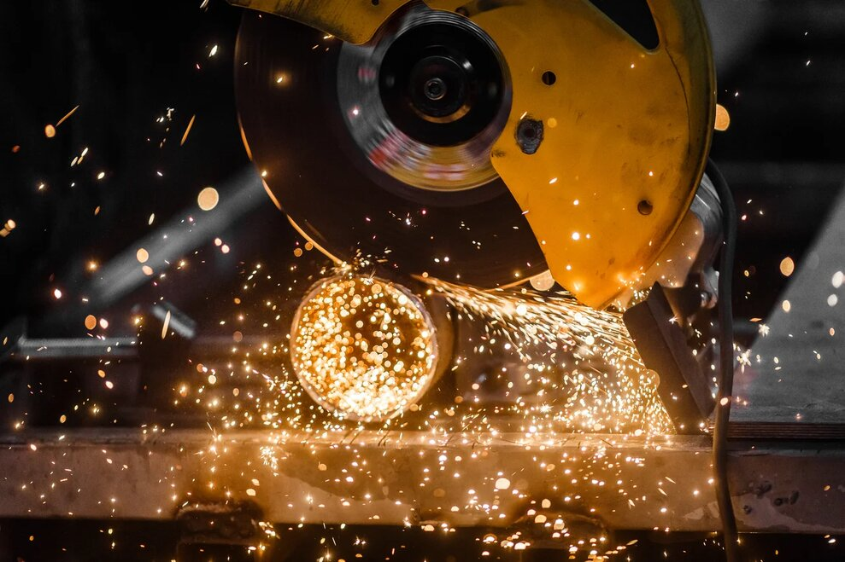

**Прайс**

|  |  |  |  |
| --- | --- | --- | --- |
| № п/п | Наименование | Пример | Примечание |
| Металлоизделия | | | |
| 1. 1 | Изготовление металлоконструкций по рабочей документации заказчика |  |  |
| 1. 2 | Сварочные работы |  |  |
| 1. 3 | Фрезеровочные работы |  |  |
| 1. 4 | Работы по сверловке |  |  |
| 1. 5 | Работы с плазморезом (ЧПУ) |  |  |
| 1. 6 | Холодная ковка |  |  |
| 1. 7 | Покрасочные работы (порошковая камера) |  |  |
| 1. 8 | Работы с аллюминием |  |  |
| 1. 9 | Монтажные работы |  |  |
|  | Работы с деревом |  |  |
| **Изделия** | | | |
| 1. 9 | Печи, камины |  |  |
| 1. 10 | Принадлежности к камину, печи |  |  |
| 1. 11 | Решетки для камина |  |  |
| 1. 12 | Мангалы и принадлежности |  |  |
| 1. 13 | Мангальные зоны |  |  |
| 1. 14 | Изделия для дымохода |  |  |
| 1. 15 | Забор ( все виды - 3D «сетка», проф.лист, сварные, кованные) |  |  |
| 1. 16 | Навершие на забор |  |  |
| 1. 17 | Входные группы (двери) |  |  |
| 1. 18 | Цветники |  |  |
| 1. 19 | Беседки под ключ |  |  |
| 1. 20 | Террасы под ключ |  |  |
| 1. 21 | Работы с древесно-полимерным композитом |  |  |
| 1. 22 | Строительные и концертные фермы |  |  |
| 1. 23 | Пожарные лестницы |  |  |
| 1. 24 | Пожарные вышки |  |  |
| 1. 25 | Комплектующие металлоконструкции для вышек Сотовой связи и Метиавышек |  |  |
| 1. 26 | Винтовые лестницы |  |  |
| 1. 27 | Чердачные лестницы |  |  |
| 1. 28 | Наружные лестницы |  |  |
| 1. 29 | Перила |  |  |
| 1. 30 | Инвалидные пандусы |  |  |
| 1. 31 | Лестничные марши |  |  |
| 1. 32 | Парапет |  |  |
| 1. 33 | Ограждение кровли |  |  |
| 1. 34 | Оконные решетки |  |  |
| 1. 35 | Скамейки |  |  |
| 1. 36 | Урны |  |  |
| 1. 37 | Ворота (откатные, распашные, калитки) |  |  |
| 1. 38 | Балконы |  |  |
| 1. 39 | Автонавесы |  |  |
| 1. 40 | Ангары |  |  |
| 1. 41 | Навес для бассейна |  |  |
| 1. 42 | Теплицы |  |  |
| 1. 43 | Ограждения подъездов, клумб, газонов |  |  |
| 1. 44 | Ограждения балконов |  |  |
| 1. 45 | Изготовление металлоконструкций для лифтовых шахт |  |  |
| 1. 46 | Изготовление монтаж мусоропроводов с системой пожаротушения |  |  |
| 1. 47 | Ограждения приямков |  |  |
| 1. 48 | Автобусные остановки |  |  |
| 1. 49 | Уличные спортивные сооружения |  |  |
| 1. 50 | Воркаут площадки |  |  |
| 1. 51 | Детские площадки |  |  |
| 1. 52 | Уличное освещение |  |  |
| 1. 53 | Пирсы (плавучие и на сваях) |  |  |
| 1. 54 | Сваи |  |  |
| 1. 55 | Художественная ковка |  |  |
| 1. 56 | Декоративные мосты |  |  |
| 1. 57 | Кованные ворота |  |  |
| 1. 58 | Кованные калитки, заборы, ограждения |  |  |
| 1. 59 | Художественная ковка крупногабаритных изделий |  |  |
| 1. 60 | Кованные козырьки |  |  |
| 1. 61 | Кованная мебель |  |  |
| 1. 62 | Кованная мебельная фурнитура |  |  |
| 1. 63 | Кованные люстры |  |  |
| 1. 64 | Автомобильные эстакады |  |  |
| 1. 65 | Усиленные бампера и рамы на авто |  |  |
| 1. 66 | Монтаж лебедки в авто |  |  |
| 1. 67 | Багажник на крышу авто |  |  |
| 1. 68 | Строительные вагончики |  |  |
| 1. 69 | Гаражи |  |  |